**ĐẠI HỌC QUỐC GIA TP. HỒ CHÍ MINH**

**TRƯỜNG ĐẠI HỌC CÔNG NGHỆ THÔNG TIN**

🙤🙧🟍🙥🙦



**PHÁT TRIỂN ỨNG DỤNG TRÊN THIẾT BỊ DI ĐỘNG**

**NT118.J12**

**BÀI THỰC HÀNH SỐ 2 – NHÓM 1**

* **GV: Thái Huy Tân**

|  |  |  |
| --- | --- | --- |
| Nhóm 11 | | |
| **STT** | **Họ tên** | **MSSV** |
| 1 | Trương Thị Bích Chi | 15520062 |
| 2 | Lê Hồng Ngọc | 15520553 |
| 3 | Đỗ Trọng Nhân | 15520566 |

**TP. HỒ CHÍ MINH – 5/10/2018**

1. Trường hợp 1: Sử dụng ListView control với mảng dữ liệu định sẵn
   * Tạo 1 TextField và 1 ListView trống không có dữ liệu.
   * Trong MainActivity.java: đầu tiên khởi tạo 1 mảng String với các chuỗi kí tự cần thiết, sau đó gán mảng vừa tạo vào Adapter để hiển thị dữ liệu trong mảng lên ListView.
   * Viết hàm bắt sự kiện khi click vào phần tử bất kì trong ListView thì sẽ hiển thị lên TextField.
   * Kết quả màn hình:

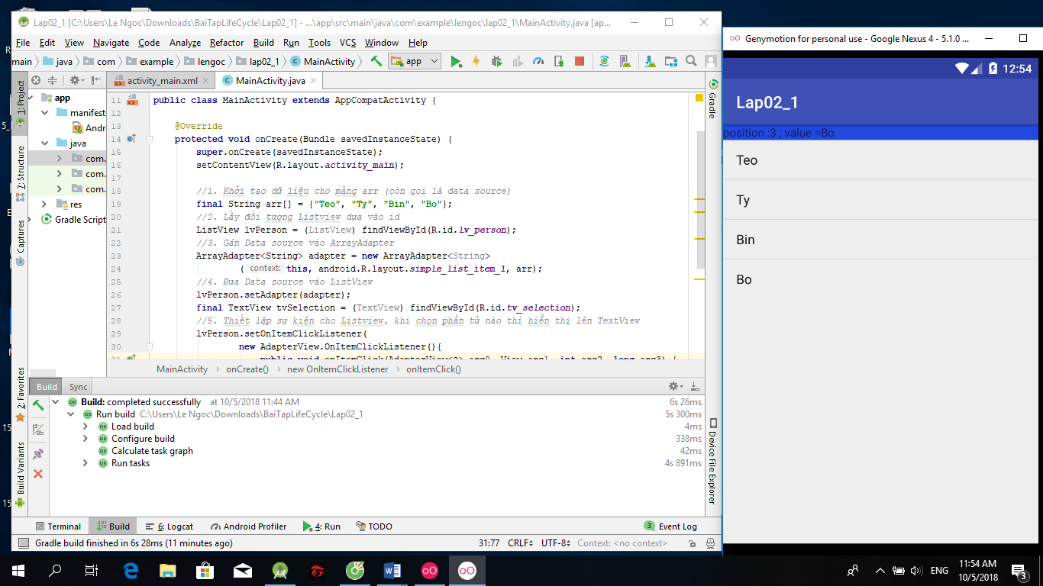

1. Trường  hợp 2: Sử dụng ListView với mảng dữ liệu được lưu trong Xml:
   * Đầu tiên cũng tạo 1 TextField và ListView tương tự như bài 1.
   * Tạo 1 tập tin xml gồm các item là chuỗi kí tự cần thiết để hiển thị lên ListView.
   * Trong MainActivity.java: Cũng tạo 1 mảng String nhưng các phần tử của mảng sẽ đọc từ file xml vừa với tạo.
   * Viết hàm bắt sự kiện khi click vào phần tử bất kì trong ListView thì sẽ hiển thị lên TextField.
   * Kết quả màn hình:

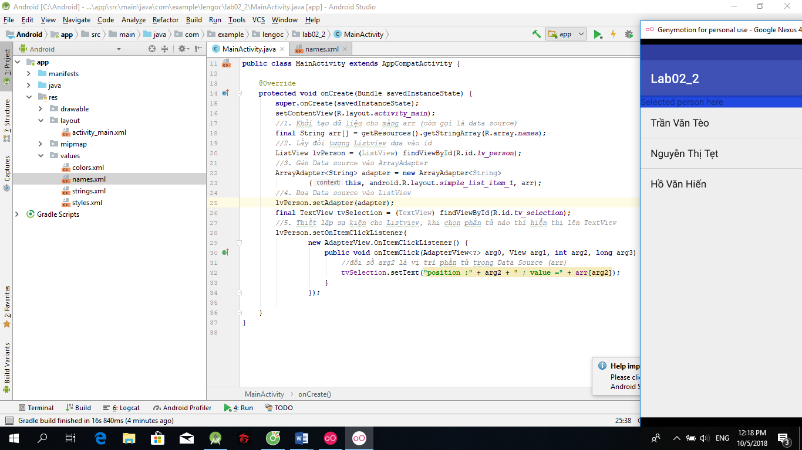

1. Trường hợp 3: Sử dụng ArrayList  và Listview control
   * Giao diện: Tạo 2 TextField và 1 Button, 1 ListView.
   * Trong MainActivity.java: Tạo 1 mảng kí tự rỗng để chứa data, gán adapter có chứa mảng vừa tạo vào ListView để hiển thị.
   * Thiết lặp sự kiện khi click vào button, những kí tự được người dùng nhập vào trên TextField thứ 1 sẽ được thêm vào mảng kí tự, dùng dàm adapter.notifyDataSetChanged() để thông báo data đã được thay đổi để ListView hiển thị lên kết quả mới nhất.
   * Bắt sự kiện click vào phần tử bất kì trong ListView: TextField thứ 2 sẽ hiển thị vị trí và nội dung của item được click trong ListView.
   * Bắt sự kiện Long Click vào phần tử bất kì trong ListView: Sau khi xóa chuỗi kí tự đó ra khỏi mảng thì tiếp tục dùng hàm adapter.notifyDataSetChanged() để thông báo data đã được thay đổi để ListView hiển thị lên kết quả mới nhất.
   * Kết quả màn hình:

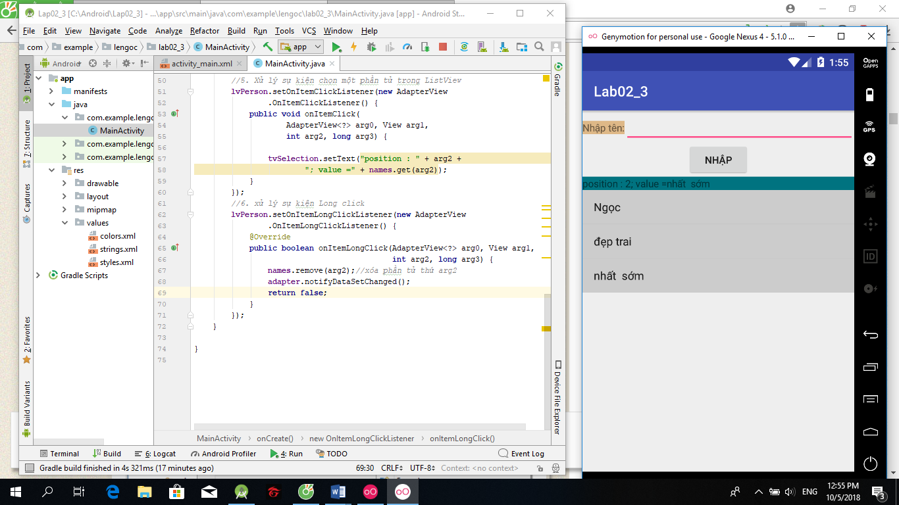

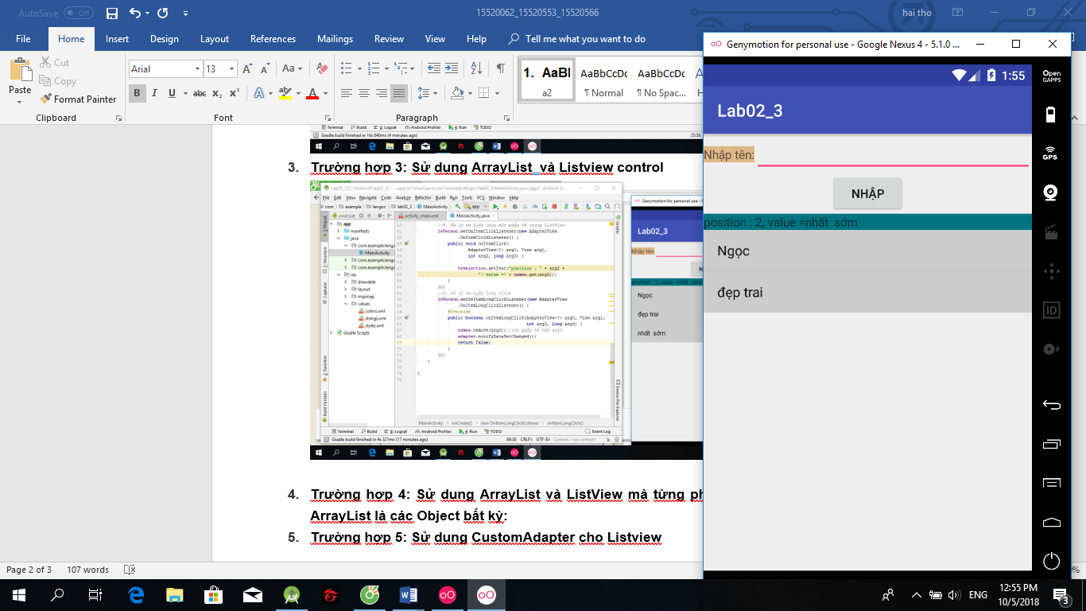

1. Trường hợp 4: Sử dụng ArrayList và ListView mà từng phần tử trong ArrayList là các Object bất kỳ:
   * Tạo class Employee gồm các thông tin dùng chung của nhân viên, sau đó tạo 2 class EmployeeFullTime và EmployeePartTime được kế thừa từ class Employee bao gồm các hàm tính lương và hàm hiển thị thông tin được override và tự định nghĩa theo từng loại nhân viên.
   * Trong MainActivity.java: Tạo mảng Employee, gán adapter có chứa mảng vừa tạo vào ListView để hiển thị.
   * Bắt sự kiện click thêm nhân viên: Tùy theo người dùng tùy chọn thì sẽ tạo mới 1 Object là EmployeeFulltime hay EmployeeParttime, add object vừa tạo vào mảng employee và dùng hàm adapter.notifyDataSetChanged() để thông báo data đã được thay đổi để ListView hiển thị lên kết quả mới nhất.
   * Kết quả màn hình:

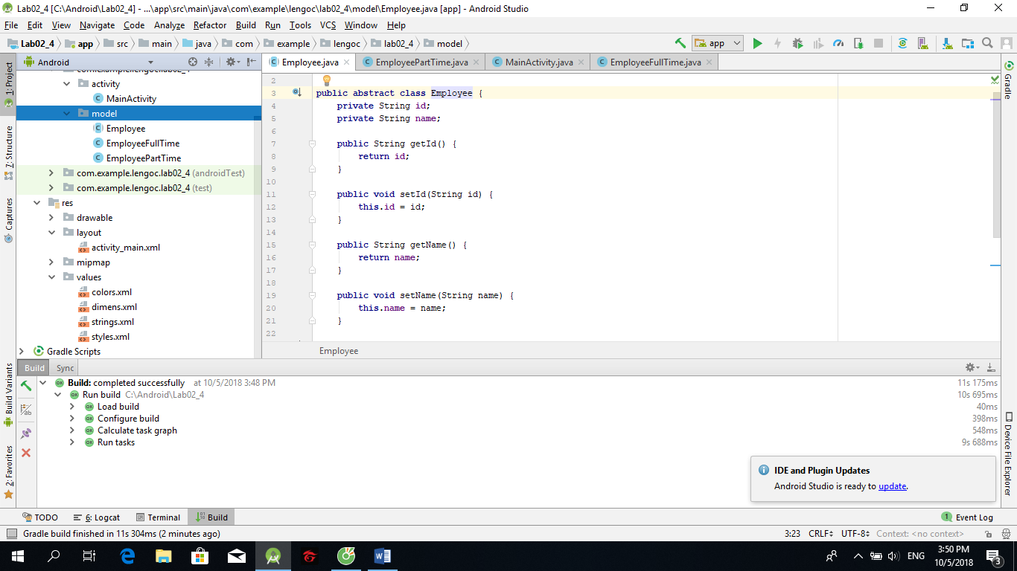

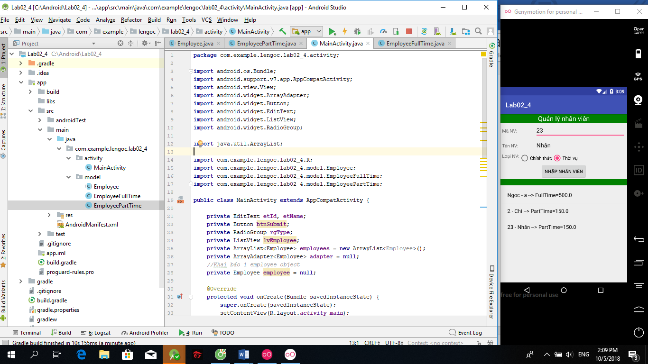

1. Trường hợp 5: Sử dụng CustomAdapter cho Listview

